
МИНОБРНАУКИ РОССИИ
Федеральное государственное бюджетное образовательное учреждение
высшего образования
«МИРЭА Российский технологический университет»
РТУ МИРЭА
Институт информационных технологий (ИИТ)
Кафедра практической и прикладной информатики (ППИ)

ОТЧЕТ ПО ПРАКТИЧЕСКОЙ РАБОТЕ
по дисциплине «Моделирование бизнес-процессов»

Практическая работа №11

Студент группы ИНБО-01-17 | ИВБО-15-22, Оганнисян Г.А. | (подпись)
Преподаватель | Шендяпин А.В.. | (подпись)
Отчет представлен | «__» __________2022г.

Москва 2022 г.
Цель занятия: Отработка навыков по созданию моделей процессов в методологии BPMN.
Постановка задачи:
- В интерактивном режиме изучить возможности построения бизнес-процесса в нотации BPMN,
- На основе выданного преподавателем задания построить бизнес-процесс в нотации BPMN.
Результат практического занятия: построенные и сохраненные в файле текстового формата бизнес-процессы, представленный преподавателю в конце практического занятия в виде отчета.
Задание 1. Необходимо построить бизнес-процессы, указанные на рисунках 1-4.
Допускается использование студентом элемента «Задача» без какого-либо конкретного типа.
Измерения на рисунке 1:
1. Добавлено название бизнес-процесса «Обеспечить оплату счета поставщика»;
2. Убран «Финансовый отдел концерна», так как это то же самое, что и «Финансовый отдел»;
3. Перенесен «Член правления» в конце процесса;
4. Изменено название действий «Вернуть на исправление» на «Возврат в канцелярию»;
5. Добавлено действие «Уведомление о некорректности счета» в дорожке «Канцелярия»;
6. После действия «Акцептировать счет» если счет акцептирован, то выполняется действие «Проверить счет». Далее производится на действия «Назначить дату оплаты» и «Утвердить дату оплаты».
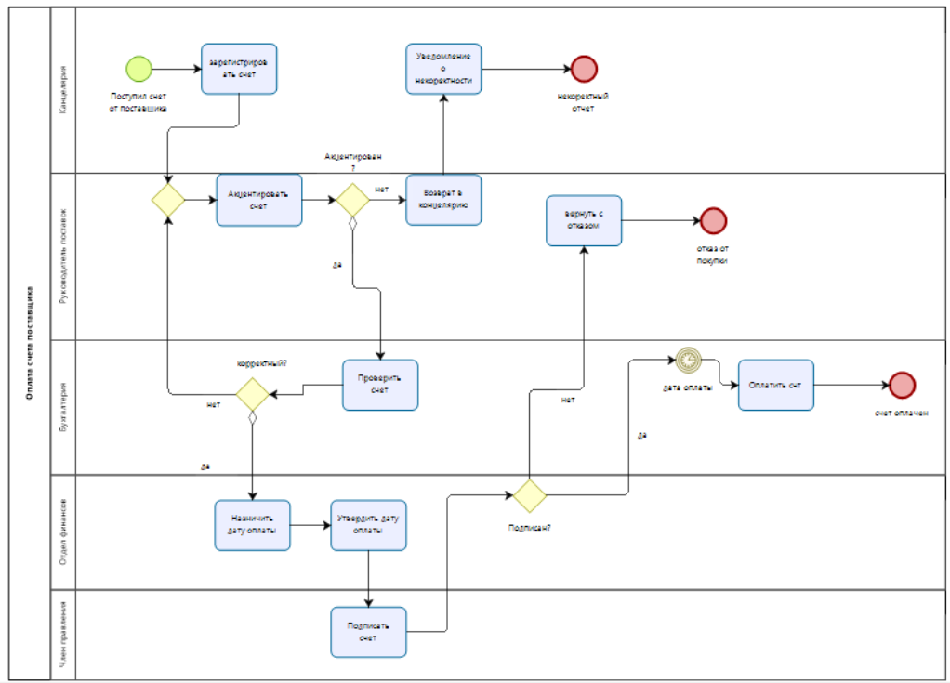
Рисунок 1 — Бизнес-процесс «Обеспечить оплату счета поставщика»

Измерения на рисунке 2:
1. Добавлено название бизнес-процесса «Обработать заказ клиента»;
2. Добавлено описание к условию «Вид заявки?»;
3. Изменено название действия «Оформить заявку на аренду» на «Оформить заявку на покупку»;
4. Добавлена развилка Или/Или после действий «Оформить заявку на аренду» и «Оформить заявку на покупку»;
5. Добавлено описание к событиям таймера «Ожидание поставки товара»;
6. Добавлена развилка Или/Или после действий «Забронировать товар на складе» и событие таймера «Ожидание поставки товара»;
7. Изменен алгоритм добавления к заказу подарка;
8. Убрано событие таймера после подпроцесса «Выдача товара по заказу»;
9. Добавлено событие таймера после действия «Запросить отзыв»;
10. Добавлено описание к событиям таймера «Ожидание отзыв».
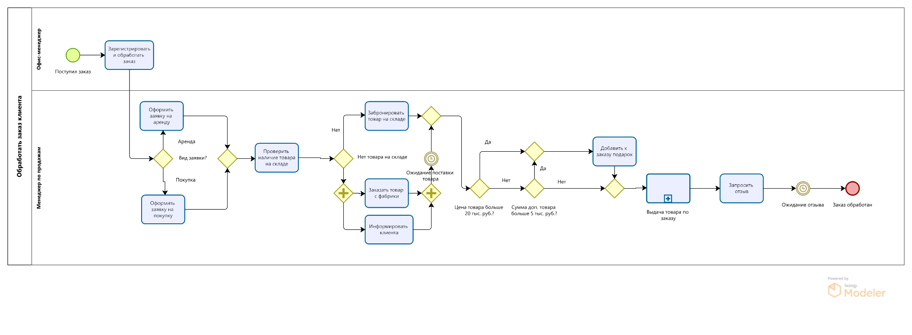
Рисунок 2 — Бизнес-процесс «Обработать заказ клиента»

Измерения на рисунке 3:
1. Изменение название бизнес-процесса «Управление проекта»;
2. Присоединена дорожка «Клиент»;
3. Добавлено начальное событие в бизнес-процесс «Управление проекта» в дорожке «Клиент»;
4. Добавлено описание к начальному событию «Заявка на новый проект»;
5. Убран старт по получению сообщения в дорожке «Менеджер по продажам»;
6. Связан объект данных «Начальные требования к проекту» с действием «Инициализация проекта»;
7. Связан действия «Инициализация проекта» с действием «Обработка заявки»;
8. Добавлено действие «Оформление договора», связано с действием «Ввод информации по проекту» и объектом данных «Договор»;
9. Исправлены наложения связей между действиями и объектами данных;
10. Действие «Уточнение требований по проекту» связано со шлюзом перед действием «Анализ требований клиента»;
11. Шлюз «Нужны уточнения?» связан с со шлюзом перед действием «Уточнение требований по договору»;
12. Убран действия «Уточнения у клиента»;
13. Действие «Сдача проекта клиенту» связано с действием «Приемка работ по проекту»;
14. После действия «Приемка работ по проекту» добавлен шлюз Или/Или «Есть замечания?», который связан с действиями «Исправление замечаний» и «Запуск проекта»;
15. Действие «Анализ требований клиента» связно с объектом данных «Паспорт проекта»;
16. Объекты данных «Начальные требования к проекту», «Договор», «Диаграмма Ганта», «Паспорт проекта», «Список задач» добавлены соединены с базой данных.
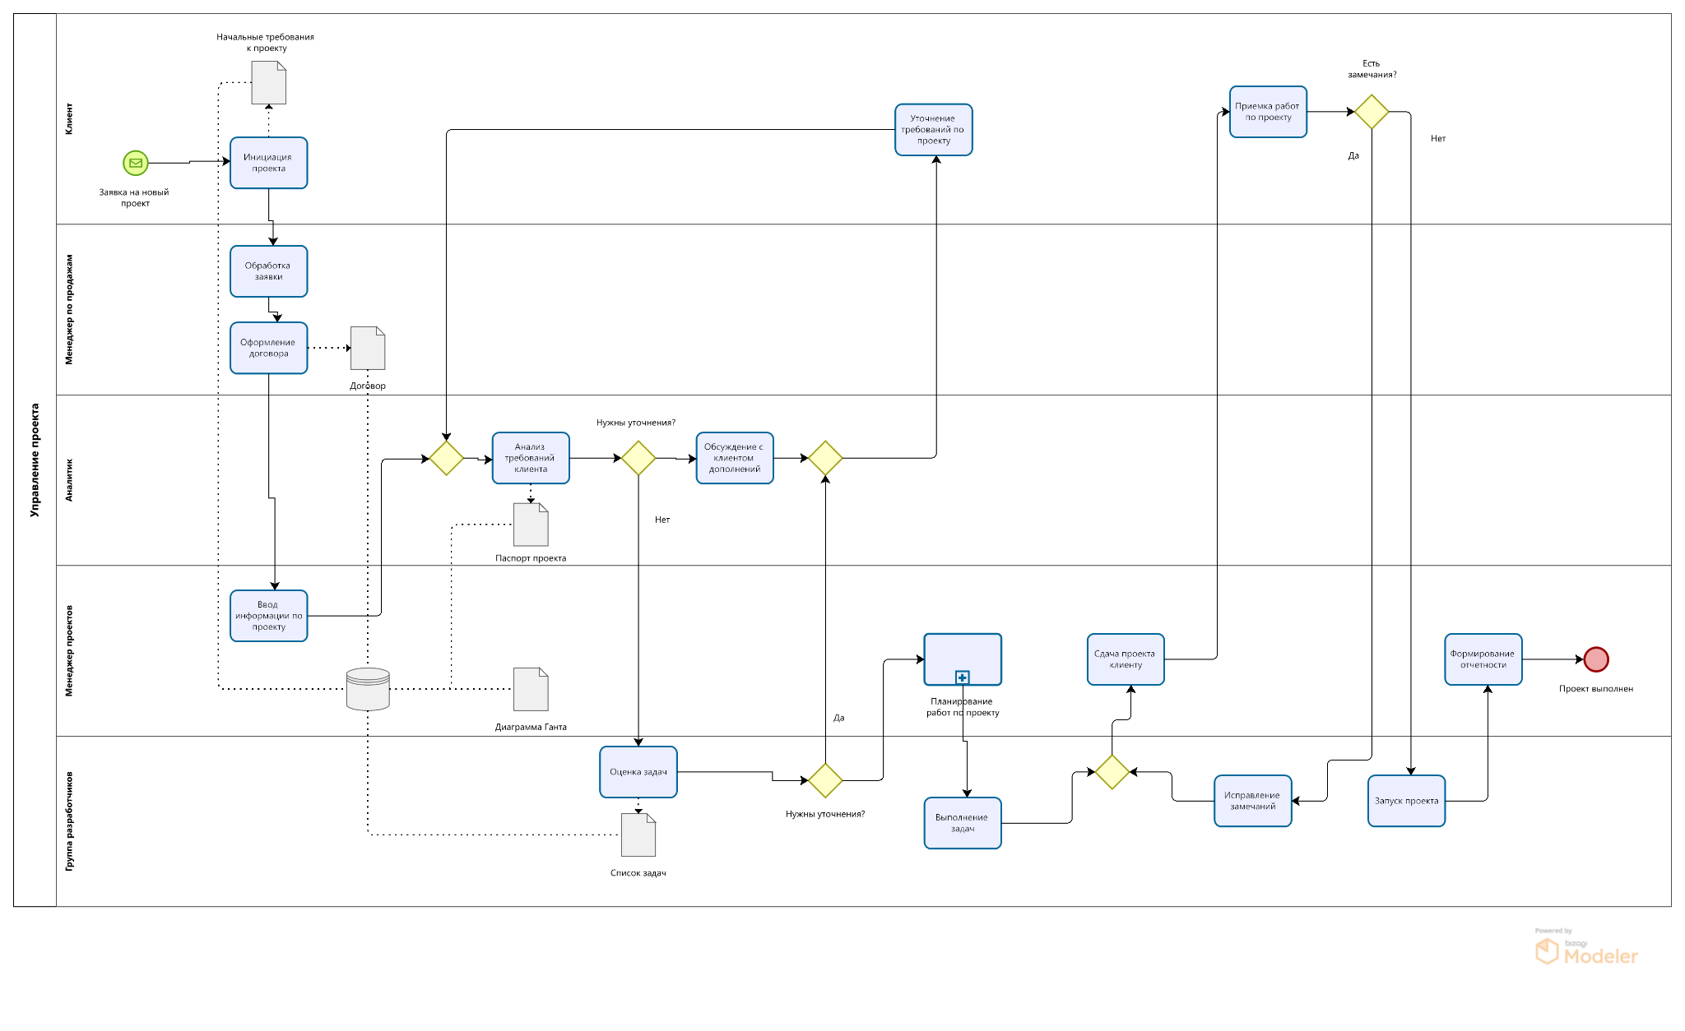
Рисунок 3 – Бизнес-процесс «Управление проекта»

Измерения на рисунке 4:
1. Присоединена дорожка «Клиент»;
2. Добавлена дорожка «Группа разработчиков»;
3. Добавлено действие «Согласовать сроки выполнения проекта с группами разработчиков», также связано с объектом данных «Диаграмма Ганта»;
4. Объект данных «Диаграмма Ганта» связана с Базой данных;
5. Добавлен шлюз Или/Или «Сроки согласованы?» у разработчика;
6. Добавлено действие «Согласовать сроки выполнения проекта с клиентом»;
7. Добавлен шлюз Или/Или «Сроки согласованы?» у клиента.
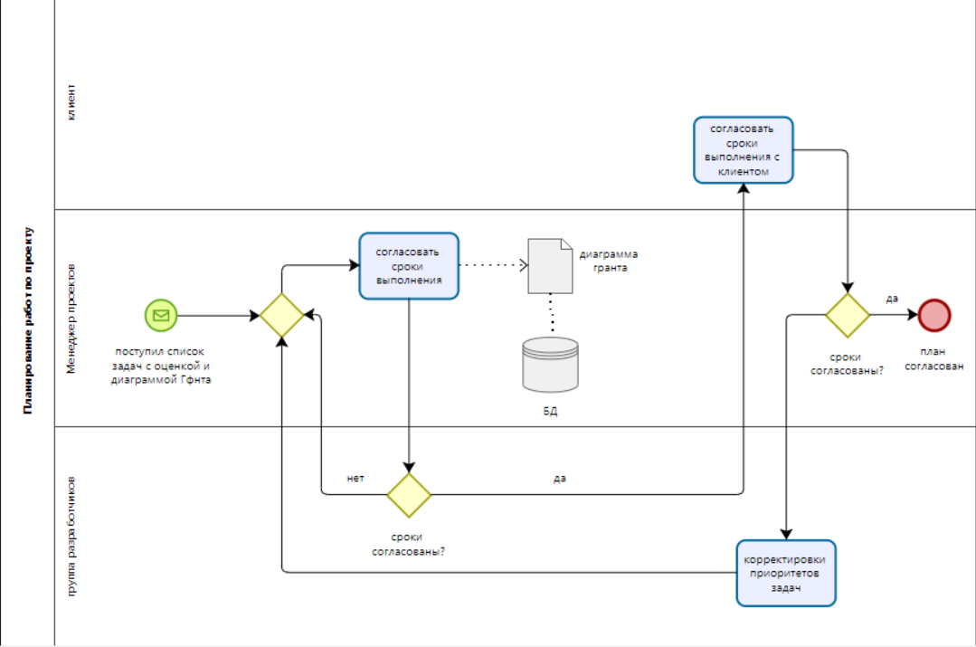
Рисунок 4 – Измененный подпроцесс «Планирование работы по проекту»
Вывод
В процессе выполнения работы были получены навыки по построению и поиску ошибок в моделях бизнес-процессов, а также изучены возможности в нотации BPMN.

